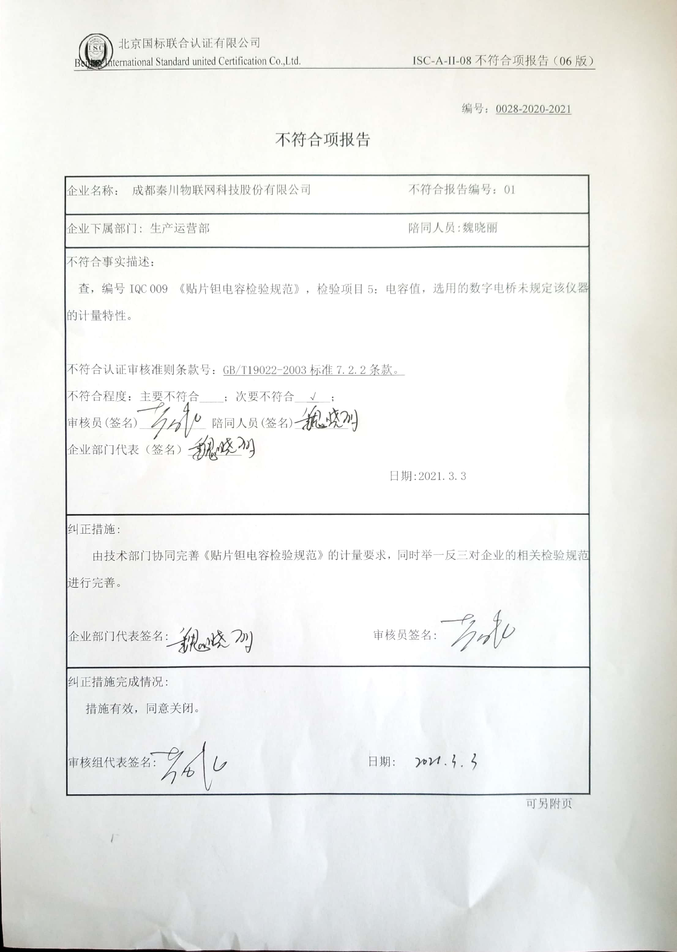编号：0028-2020-2021

**不符合项报告**

|  |
| --- |
| 企业名称： 成都秦川物联网科技股份有限公司 不符合报告编号：01 |
| 企业下属部门: 生产运营部 陪同人员:魏晓丽 |
| 不符合事实描述：  查，编号IQC 009 《贴片钽电容检验规范》，检验项目5：电容值，选用的数字电桥未规定该仪器的计量特性。  不符合认证审核准则条款号：GB/T19022-2003标准7.2.2条款。  不符合程度：主要不符合____；次要不符合__√__；  审核员(签名)___________ 陪同人员(签名)_________  企业部门代表（签名）_________  日期:2021.3.3 |
| 纠正措施:  由技术部门协同完善《贴片钽电容检验规范》的计量要求，同时举一反三对企业的相关检验规范进行完善。  企业部门代表签名: 审核员签名: |
| 纠正措施完成情况:  措施有效，同意关闭。  审核组代表签名: 日期: |

可另附页